担 保 圈 自 动 识 别 程 序

使
用
手
册

德州银监分局
2016.7.28

属性 | 内容
用户名称： | 中国银行业监督管理委员会德州监管分局
文档主标题： | 担保圈自动识别程序使用手册
版本日期： | 2016-7-28
文档版本 | V16.7.28
作者： | 赵瑞
密级： | 内部公开

- 文档变更历史
版本 | 修正日期 | 修正人 | 描述
V1.0 | 2015/08/18 | 赵瑞 | 创建
V2.0 | 2015/10/18 | 赵瑞 | 修订。本次彻底重构了代码，改为图形化界面，升级了核心算法，内置了环境软件，省去了环境软件的安装和配置，增加了“区域分布”“重点客户”“风险分类”三种分析维度，支持报表导出和担保图生成。
V3.0 | 2016/4/1 | 赵瑞 | 修订。程序bug修复；增加了对省局规模数据的分析支持；用户在进行“区域分布”分析时可以指定区域级别。文档增加了对超大圈拆分算法的详细阐述。
V3.1 | 2016/6/7 | 赵瑞 | 修订。程序bug修复；增加了借款人被担保贷款金额和担保人对外担保对应贷款余额两个字段，相应的EAST模型也同步变更；增加和完善了核心企业的可选判定条件。
V4.0 | 2016/7/28 | 赵瑞 | 修订。增加了两种超大担保圈拆分算法，默认为未启用，可在参数文件中启用；EAST模型bug修复，统一口径为本地银行的境内客户口径；识别流程调整：允许跳过“合并”步骤，增加超大担保圈绘制步骤；新增省局报表体系；配置文件中增加了对节点权重的计算方法的配置参数、增加了对不同县域进行配色的颜色参数。

目 录

一、 软件介绍 2
(一） 数据来源 2
(二） 识别原理 2
(三） 超大圈拆分算法 2
二、 使用方法 4
（一） 用EAST模型生成源数据表 4
（二） 运行识别程序 5
三、 结果说明 9
四、 其他事项 11

- 软件介绍
- 数据来源
数据全部取自新版客户风险数据库，涵盖了企业的基本信息、表内外业务数据和企业间担保关系信息。
- 识别原理
首先建立模型对新版客户风险数据库中的相关信息进行分析整理，导出担保圈识别所需要的数据（客户信息表和担保关系表）。
然后编写程序对新版客户风险中的企业间担保关系进行分析，得到全部企业担保关系拓扑图。根据经验，整张拓扑图往往由若干连通子图组成，每个连通子图都是一个担保圈。但通常会包含一张或多张超大连通子图，因此设计了拆分算法（详见下节）对这种超大连通子图进行进一步拆分，形成若干规模适中的担保圈。
最后继续使用程序对上述生成的担保圈按照“县域分布”、“重点客户”、“风险分类”三个维度进行分析，生成最终报表，并生成每个担保圈的拓扑图像。
- 超大圈拆分算法
目前默认采用的是“摘取法”，其核心思路是识别核心企业，摘取以核心企业为中心的担保圈，再对上步中得到的担保圈进行进一步合并整理（合并步骤在v16.7.28版本中默认为跳过，即不合并）。
假设现在有N个超大担保圈，将这N个超大担保圈最终拆分完成后，得到的所有子担保圈组成的集合记作G，目前G为空集。
第1步：识别核心企业。对第1个超大圈中的所有节点（即企业）进行判定，判断其是否为“核心企业”，判定标准可参数化配置（见下图）。下面依次对所有核心企业进行第2步操作。
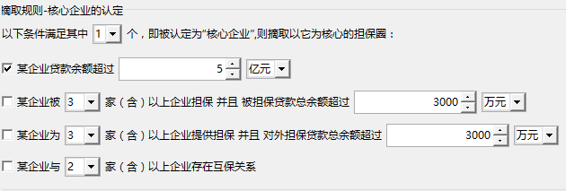
第2步：摘取以核心企业为中心的担保圈（记作g）。摘取的原则可参数化配置（见下图）。将g加入G中。超大圈1的所有核心企业处理完成后。再重复1、2步依次处理剩余超大圈，全部完成后得到最终的G。
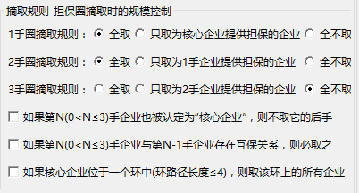
第3步（默认为跳过）：对G内的担保圈进行合并整理。首先对G中的每个担保圈g内的所有节点计算权重,将g中权重最大的节点记作w,将g的核心节点记作v，然后按照如下原则进行合并：
如果w = v，则不做处理；
如果w != v，则寻找以w为核心企业的担保圈q,然后将g并入q中，并将g从G中移除。
【注意】
- 节点(企业)权重的计算方法：
将企业的正常、关注、次级、可疑、损失类贷款余额分别记做L1、L2、L3、L4、L5，系数分别记做c1、c2、c3、c4、c5，权重记做weight，则：
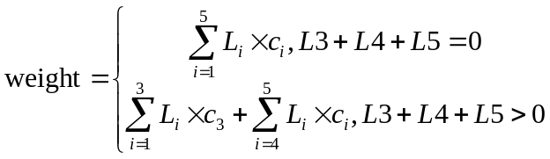
- g并入q的处理方式有两种：一是将g中的所有企业全部并入q中，二是只将g的核心企业并入q中。两种方式程序均支持，用户可以自行配置(修改config.xml的第74行），默认为第二种。
- 合并这部分内容预计未来版本还会修改合并算法，建议按照默认配置，直接跳过此步骤，即不合并。
- 使用方法
由于本次发布的程序集成了环境软件，因此无需再进行任何环境软件的安装和配置即可使用。
- 用EAST模型生成源数据表
将“EAST模型”目录下的两个模型文件（“担保关系表v版本号.EDA”和“客户信息表v版本号.EDA”）导入综合办公平台EAST系统，连接“客户风险”数据库，分别运行模型（建议模型参数使用省局层级参数，得到的结果会比较全面准确），将最终结果导出为Excel格式（最终结果集节点已标黄，如下图），得到“担保关系表.xls”和“客户信息表.xls”。本版本程序对excel文件的命名方式和存放位置无任何要求。
如果结果集条数超过10000条，则可将模型标黄节点的后续分支结果集全部导出文本文件，然后手动合并为excel文件即可。在excel中亦可使用多个sheet页，程序会自动识别后续sheet页中的数据。
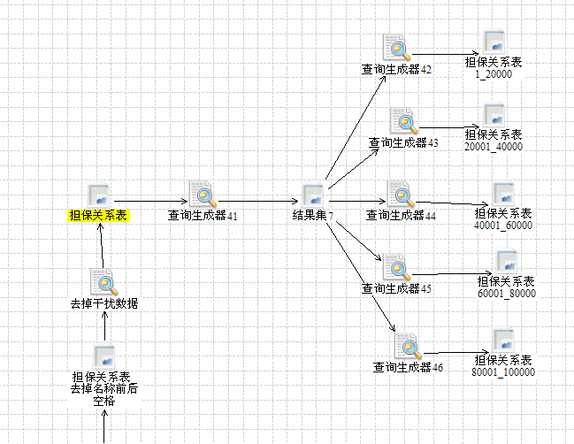

- 运行识别程序
1、双击根目录下的，稍等片刻弹出如下界面：“第一步：导入数据”。
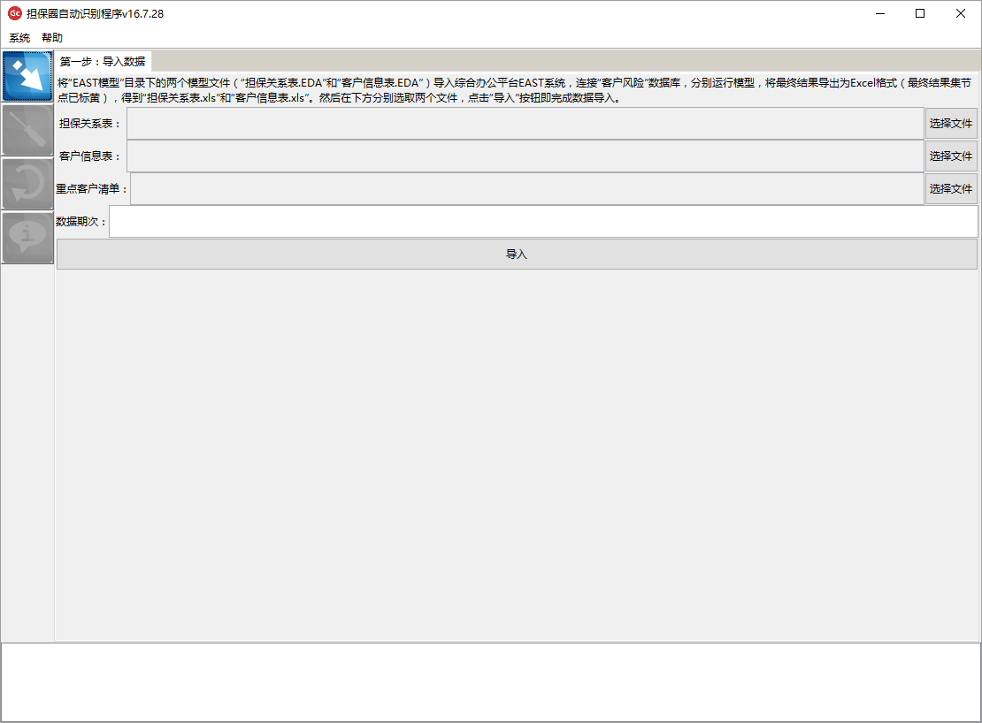
分别点击“选择文件”按钮，依次选择“担保关系表”、“客户信息表”和“重点客户清单”。其中“担保关系表”和“客户信息表”必选，“重点客户清单”可选。如果用户未选择“重点客户清单”，则不会进行“重点客户”维度的分析。“重点客户清单模板”在软件根目录下可以找到，用户可结合辖区实际自行编辑内容。
文件选择好后，点击“导入”按钮，完成基础数据导入。
【注意】
“数据期次”文本框会在用户选择的文件名中智能匹配，格式类似于“201606”，如匹配失败，请手动输入。此参数仅用作最后生成报表时使用，用来标识报表数据期次。
- 数据导入后，会自动切换到下个界面：“第二步：配置参数”。
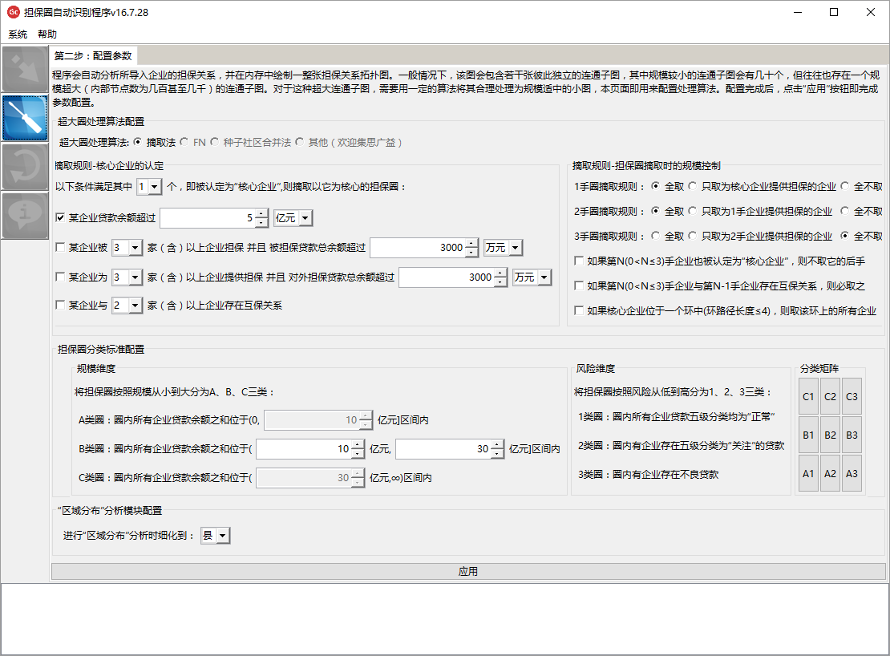
这一步是对“超大担保圈处理算法”和“担保圈分类标准”进行配置，如果用户不想具体研究其中内容，保持默认参数设置，直接点击“应用”按钮即可。注意：建议省局用户在最下方“区域分布分析细化级别”处选择“市”，分局用户选择“县”。
- 参数配置应用后，自动切换到下个界面：“第三步：识别过程”。
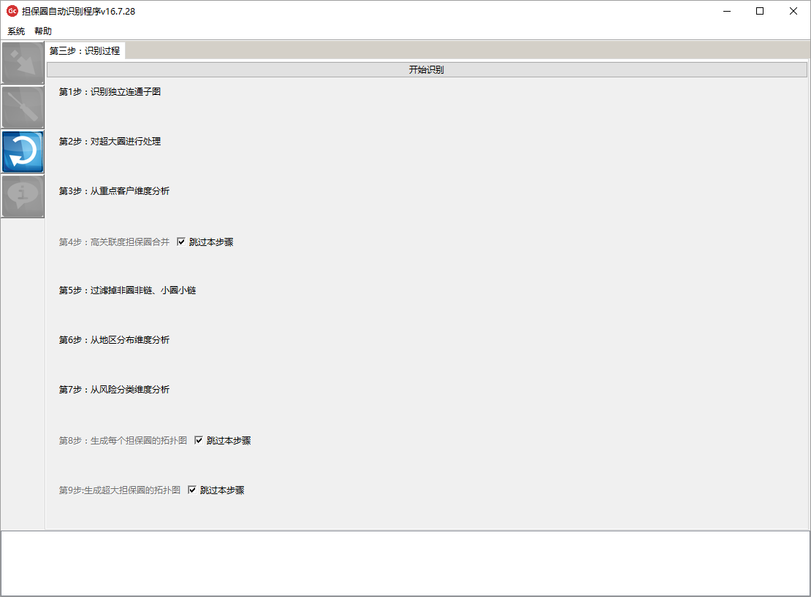
用户点击“开始识别”按钮后，程序就会根据之前导入的基础数据和参数配置，自动识别担保圈。生成的担保拓扑图像会存储在程序根目录下以时间戳命名的文件夹内，如下图所示。
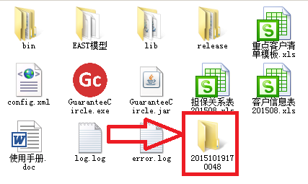
- 如果用户选择不跳过担保圈图谱绘制步骤，程序会自动绘制担保圈图谱，图像生成需要一定时间，程序会自动先行切换到下个界面：“第四步：查看结果”。并在后台继续进行担保拓扑图像的生成，用户可随时切回第三步查看生成进度。（如果发现图像没有生成，可尝试安装根目录下的vcredist_x86.exe后，再试一次）
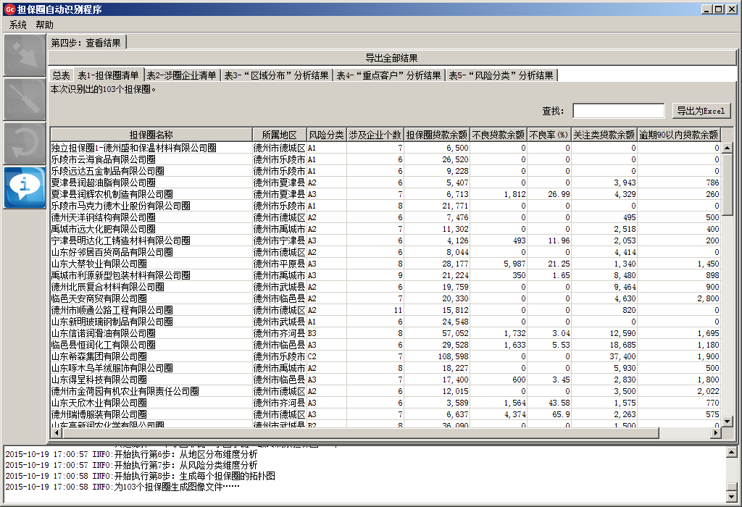
在“查看结果”界面，共有6张报表，用户可以直接点击“导出全部结果”，将6张报表全部导出后使用Excel查看（导出的报表存放在上一步生成的时间戳文件夹下）。也可以在程序中直接查看结果（支持快速搜索和穿透操作，较便捷）。通过程序查看时，如果想要获取担保圈内进一步细化数据，可以尝试双击操作，会弹出详情展示界面。v16.7.28版本新增了省局设计的两套报表，自动生成并存放在时间戳文件夹下，未在程序界面中展示。
- 结果说明
生成结果共包括6张报表，其中“总表”中列出了所识别出的所有担保圈名称和每个担保圈的企业清单，主要是为了方便查询检索企业和担保圈的关系。而有关担保圈个数、涉及企业数量、表内外业务数据、三个维度分析数据等信息，则应通过后面的“表1”—“表5”获取。
- “表1-担保圈清单”。以担保圈为最小粒度组织该表，表中每行为一个担保圈。在程序中双击表1的某行，会弹出该担保圈的企业清单。通过表1可以获得担保圈个数，每个担保圈涉及企业个数、担保圈贷款余额、不良贷款余额、不良率等信息。
- “表2-涉圈企业清单”。以企业为最小粒度组织该表，表中每行为一个涉圈企业。通过表2可以获取全市担保圈涉圈企业总数、贷款余额、不良贷款余额、贷款五级分类余额、各逾期贷款余额、表外业务余额，以及每个涉圈企业的上述信息。
- “表3-区域分布分析结果”。以区域为最小粒度组织该表，表中的每行为一个区域，列出了该区域担保圈个数、涉圈企业个数、区域内担保圈贷款余额、不良贷款余额、不良率等信息。在程序中选中表3的某行，下方会列出该区域内的担保圈明细，双击担保圈明细即可查看圈内企业清单。
- “表4-重点客户分析结果”。以重点客户担保圈为最小粒度组织该表，表中的每行为一个重点客户担保圈，双击某条记录会弹出该担保圈的企业清单。
- “表5-风险分类识别结果”。以风险分类为最小粒度组织该表，表中的每行为一个分类，有A1-A3、B1-B3、C1-C3共计9个类别，列出了每个类别的担保圈个数、涉圈企业个数、该类别下担保圈贷款余额、不良贷款余额、不良率等信息。在程序中选中表5的某行，下方会列出该类别下的担保圈明细，双击担保圈明细即可查看圈内企业清单。
v16.7.28版本中省局的两套报表分别为“2016年省局担保圈监测分析表-表样1”和“2016年省局担保圈监测分析表-表样2”，其中“表样1”涵盖5张表，“表样2”涵盖1张表。需要注意的是，“表样1”中的表4和表5分地区担保圈数据是按担保圈所在地，并非按贷款发放行所在地。
- 其他事项
- v16.7.28版较v16.7.7版的改进：
- EAST模型bug修复，将以前不明确、不统一的数据口径统一为：辖内银行的境内客户业务数据。
- 允许跳过“合并”步骤，且默认为跳过，即不进行合并。
- 配置文件中增加了对节点权重的计算方法的配置参数。
- 增加超大担圈图谱绘制步骤，可为每个超大担保圈单独绘制图谱，并对企业节点按所属地区着色，配色方案可在配置文件中自行定义。
- 新增省局版2套、6张报表。
- v16.6.7版较v16.4.1版的改进：
（1）增加了借款人“被担保贷款余额”和担保人“对外担保对应贷款余额”两个字段，相应的模型及程序展示都进行了调整。
（2）增加和完善了核心企业的可选判定条件，允许通过对外担保情况和被担保情况进行核心企业判定。
- v16.4.1版较v15.10.18版的改进：
（1）增加对省局层面应用的支持。由于分局层面数据量较小，因此在上一版本中未对EAST结果集超过10000行时导出数据和程序读取时的溢出问题进行处理，本版本对模型和程序都进行了修改，以满足大数据量的处理要求。
（2）允许用户自定义“区域分布”分析时的细化级别，用户可以自行选择细化到市级或县级进行分析，方便不同层级用户使用。
- v15.10.18版较v15.8.18版的改进：
v15.10.18版完全重构了上一版本的代码，与上一版本相比，主要有5个方面的改进：
- 核心算法升级。本程序的核心算法为“超大担保圈的拆分”算法，在此版本里使用的是“摘取-合并法”。“摘取-合并法”顾名思义，其总体思路是在超大担保圈中，摘取以“核心企业”为中心的“规模适中”的子担保圈，然后再将这些子担保圈按照一定规则进行适当合并（合并的主要目的是为了最大限度消除担保圈之间的重叠和控制识别出的担保圈个数）。其中如何识别“核心企业”和如何做到“规模适中”都允许用户自行配置参数来掌控。
此外，程序还预留了算法适配接口，如后期有新的算法，可以作为一个算法模块写入程序，供用户识别担保圈时自由选择（欢迎大家集思广益，设计出更加科学的算法）。
- 多维度分析功能。增加了“区域分布”、“重点客户”、“风险分布”三个维度的分析功能，能够帮助用户从多个角度分析担保圈风险。
- 图形化的操作界面。更加直观、便捷。
- 参数化的算法配置。允许用户自定义各种参数，增强灵活性。
- 内置环境软件。发布包里内置了运行时环境，因此无需像上个版本那样需要安装手动JRE，此版本解压后直接使用即可。
- 如发现程序BUG或对下一步工作有意见建议，请不吝赐教，作者内网飞秋：10.80.122.118，内网邮箱：zhaorui_c@cbrc.gov.cn，电话：0534-2269899。

超大连通子图：节点数超过一定数量的连通子图，默认为100以上，可配置修改

